青年骨干教师出国研修项目
申报系统操作手册（申报人）

- 系统网址：http://cg.whu.edu.cn:8080/login_simpletoLogin.do输入工号和密码,进入申报系统。（注：请使用360浏览器极速版模式）
- 点击左侧“出国项目管理”——“项目申报”，右边内容为已开启的2019第二批青骨项目。单击右侧“齿轮”操作图标，即可进入填报界面。 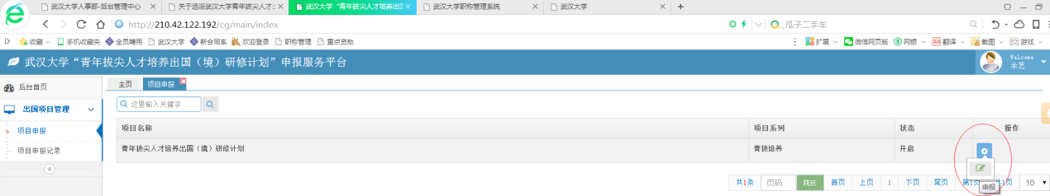
- 填报界面中，基本信息为自动生成。
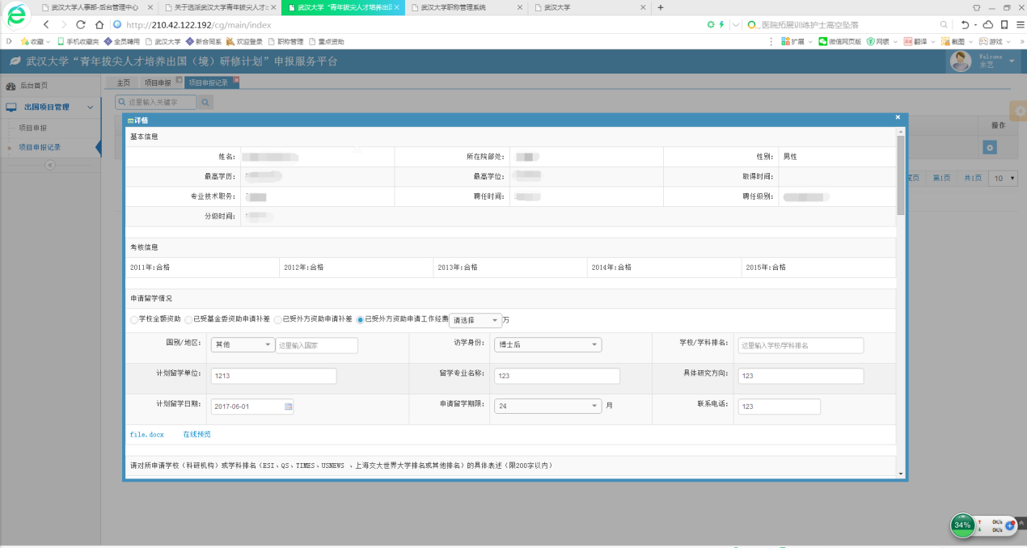
- 其它申报信息，按系统字段设置要求填写。
注意：1. “申请留学情况”中的“所在评审组”是请申报人自行选择送审时所在评审组。
2. 附件上传如果有误，重新上传一次即覆盖错误文件。
3. 系统为实时保存，每次填报关闭后，系统自动保存。下次再填写的时候点出国项目管理里的项目申报记录。
4．系统最下端的“附件上传”指论文、著作和项目的相关附件。

